Họ và tên: Đặng Xuân Hùng

Mssv: 21110194

Họ và tên: Trần Văn An

Mssv: 21110120

Các bước làm

Tạo project bằng Android Studio

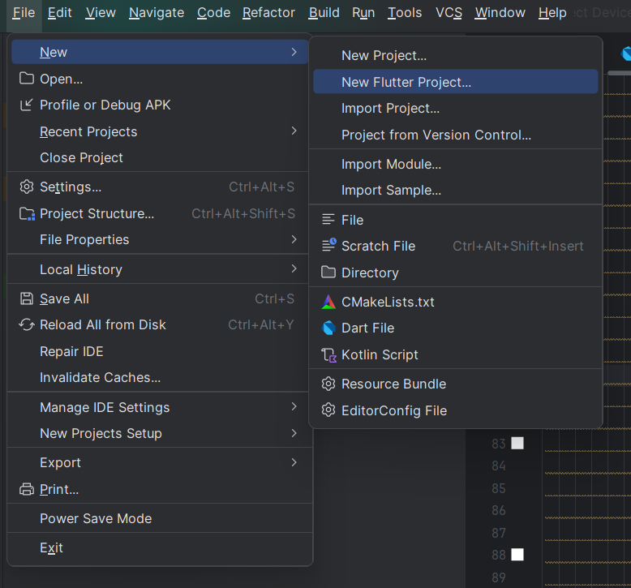

Đặt tên và chọn platfom

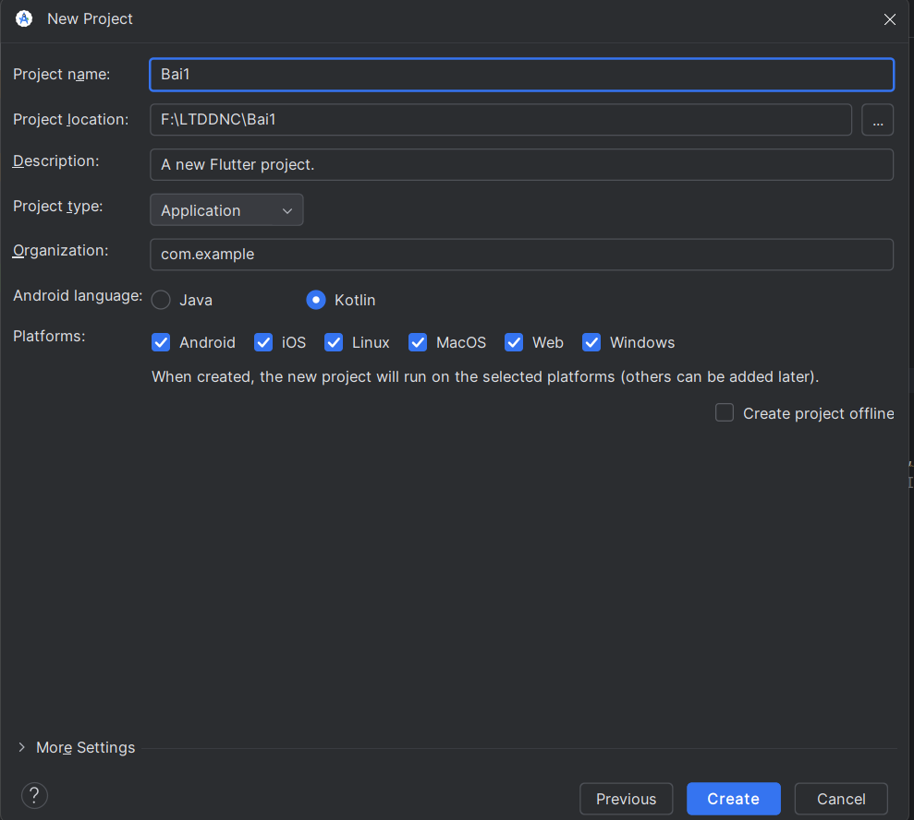

Sau đó viết code

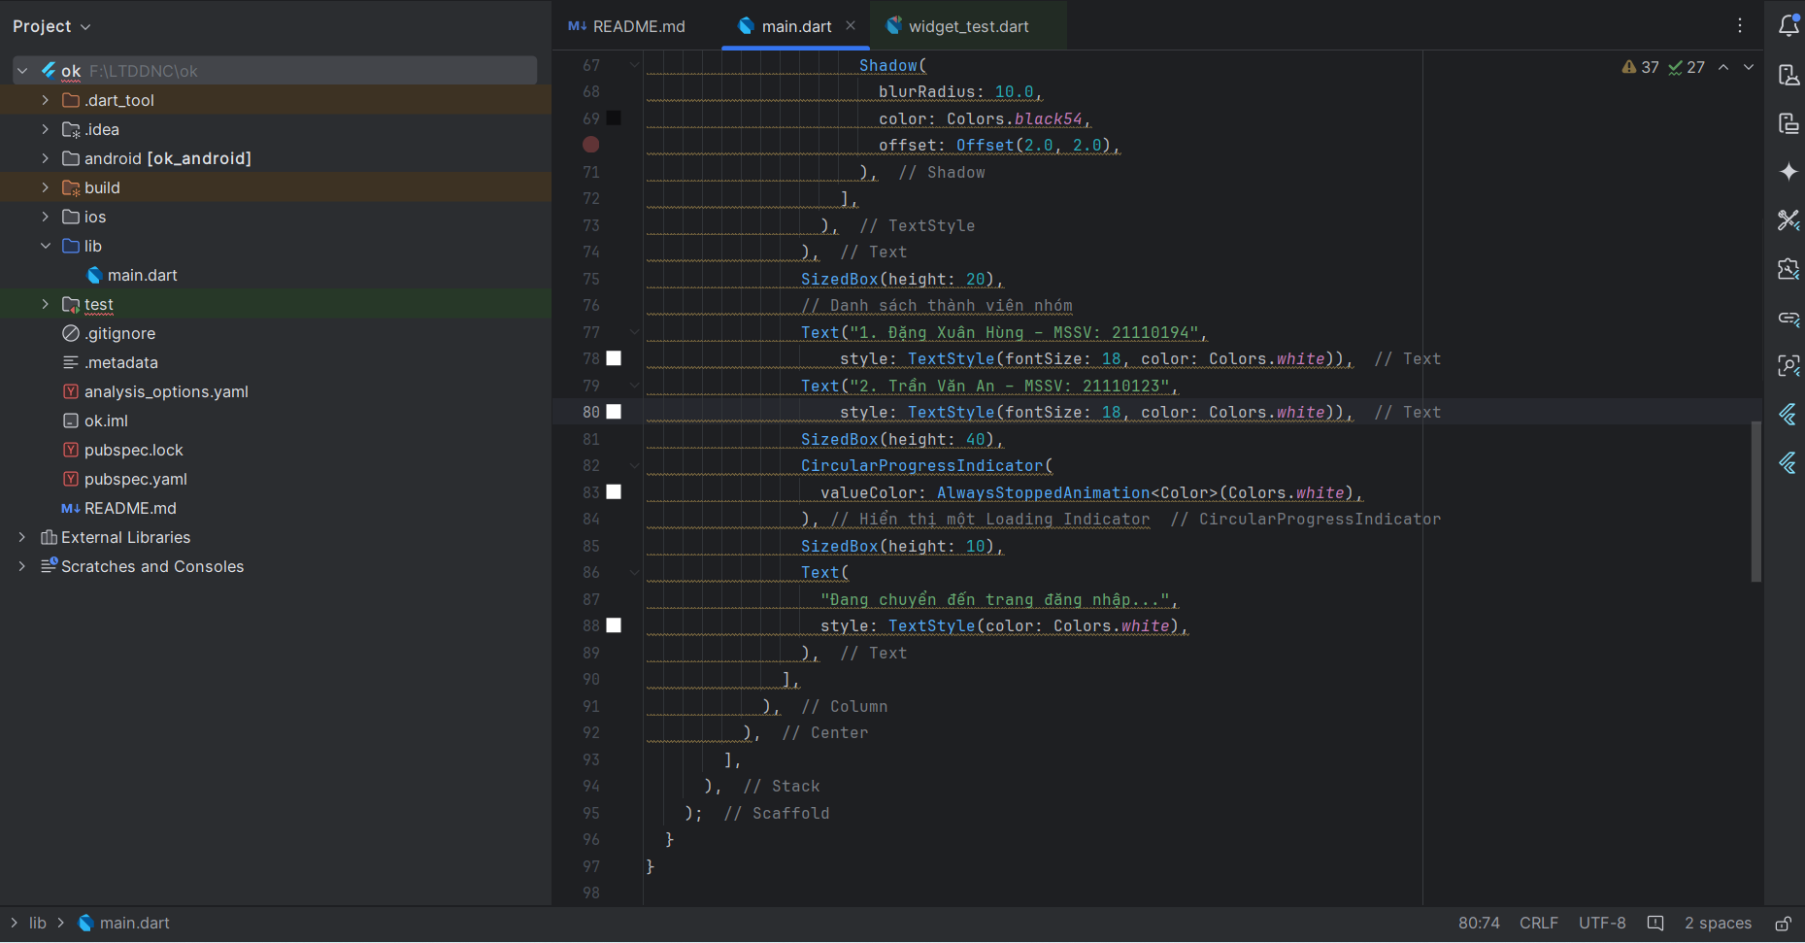

Bật máy ảo:

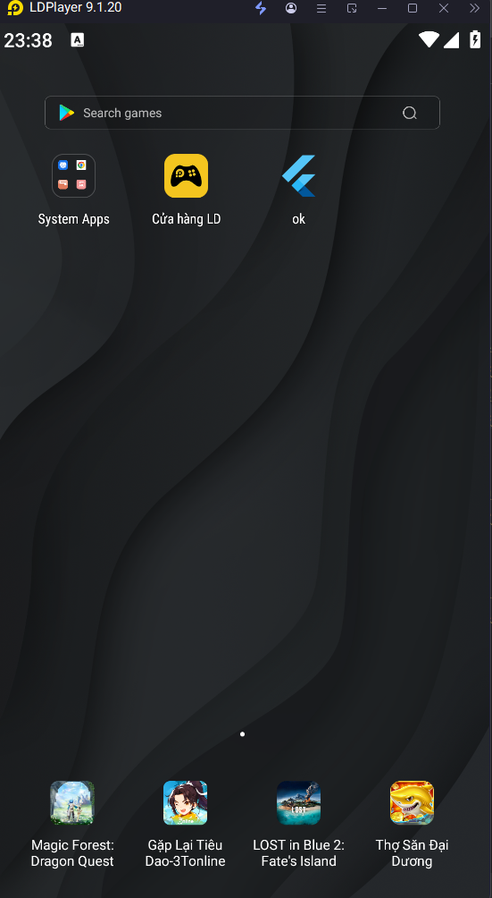

Ứng dụng chạy:

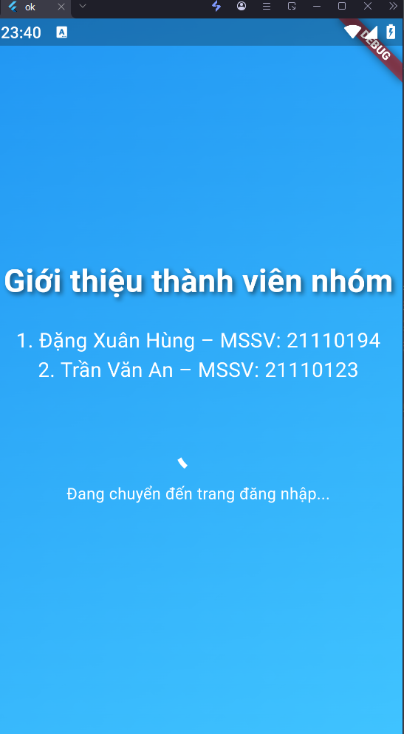

Sau 10s:

